1. Создайте схему ods (operational data store).
2. Создайте в схеме ods таблицы в третьей нормальной форме со всеми связями и индексами.
3. Вам необходимо создать следующие таблицы:
   1. Таблицу-справочник клиентов со списком полей:
      1. Идентификатор.
      2. Имя.
      3. Фамилия.
      4. Телефон.
      5. Дата рождения.
   2. Таблицу-справочник счетов со списком полей:
      1. Идентификатор.
      2. Идентификатор клиента, которому создан счёт.
      3. Номер счёта.
      4. Дата открытия.
      5. Дата закрытия (у открытых счетов — null).
   3. Таблицу-справочник карт со списком полей:
      1. Идентификатор.
      2. Идентификатор счёта, к которому прикреплена карта.
      3. Номер карты.
      4. Месяц окончания действия.
      5. Год окончания действия.
   4. Таблицу проводок со списком полей:
      1. Дата.
      2. Сумма.
      3. Идентификатор клиента.
      4. Идентификатор карты.

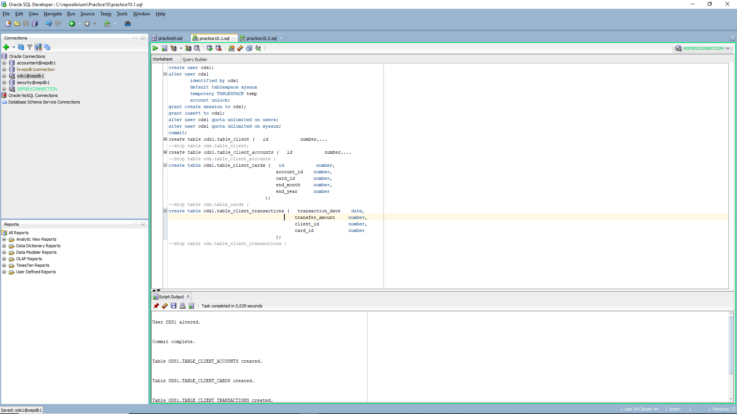

1. Заполните несколько строк для тестирования.

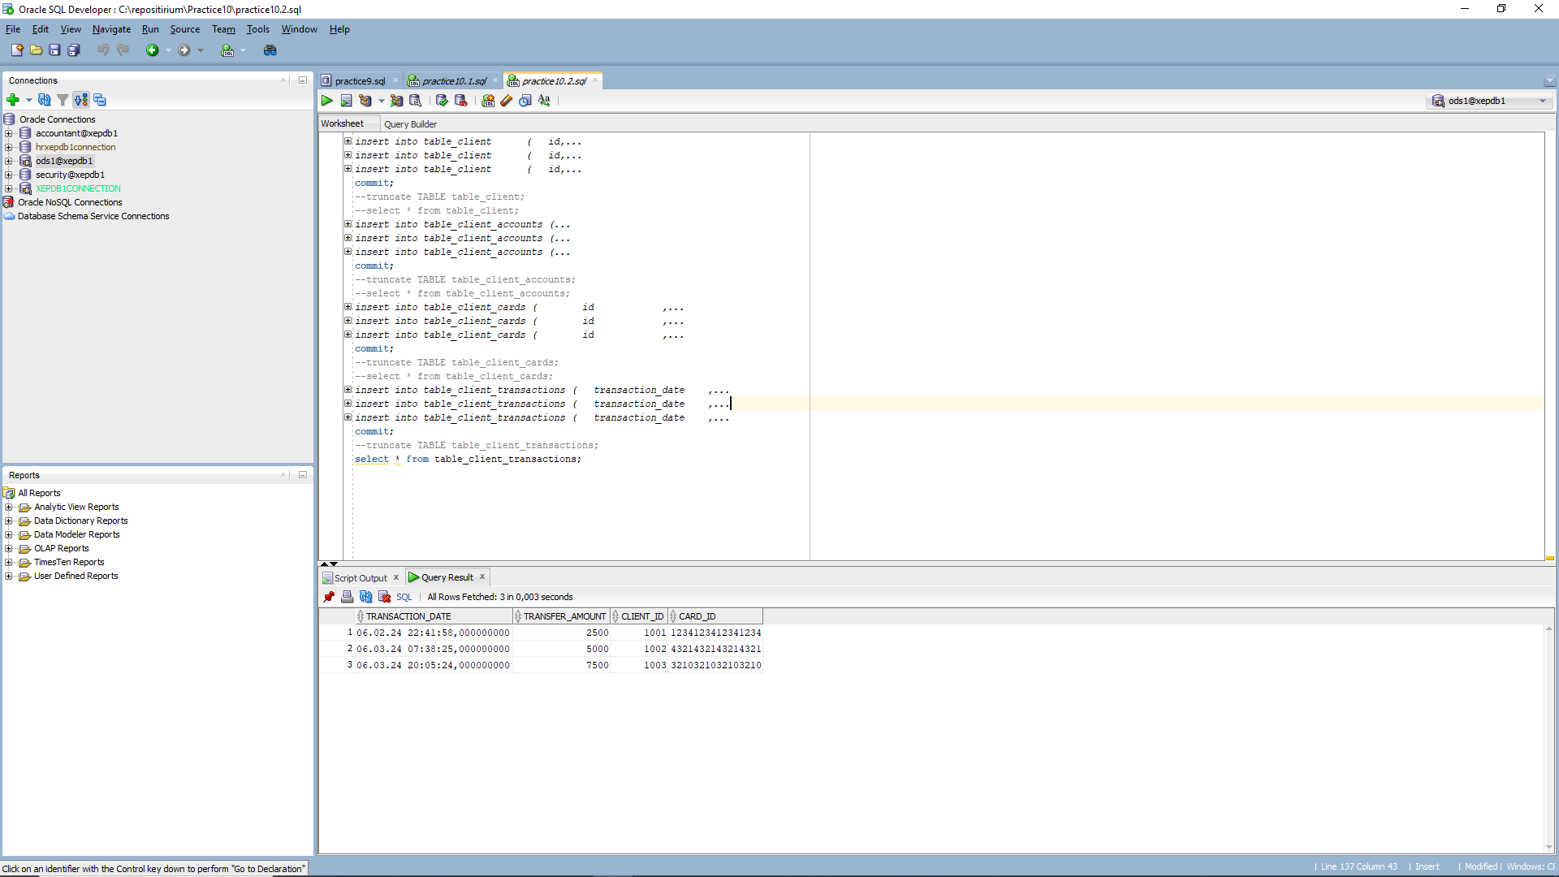

1. Сделайте описание логической модели, как на рисунке:

